Índice

1. Objetivo 3
2. Macro Fluxo 3
3. Software 3
4. Como acessar 3
4.1 Ambiente de Teste 3
5. Tipo 3
6. Sintoma 3
7. Descrição 4
7.1 Acesse o link acima utilizando o seu navegador 4
7.1 Tela principal 4
7.2 Mapa do Site 5
7.3 Administração - Usuário 5
8. Dúvida 10
9. Controle de Revisões 10

Objetivo
Revogar acesso ao Siebel no ambiente de teste.

Macro Fluxo

Software
Siebel

Como acessar

Ambiente de Teste
Ambiente de Teste (idioma português)
https://smilestst2.oracleoutsourcing.com/loyalty_ptb/

Ambiente de Teste (idioma inglês)
https://smilestst2.oracleoutsourcing.com/loyalty_enu/

Tipo
Solicitação

Sintoma
N/A

Descrição

Acesse o link acima utilizando o seu navegador

Digite o seu login da rede
Digite a sua senha da rede
Pressione a tecla <Enter>


Tela principal
Após digitar o seu login e senha irá aparecer a tela abaixo.
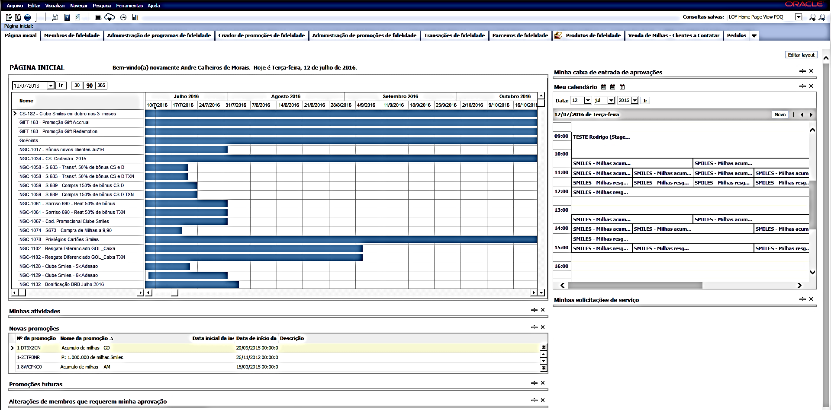

Mapa do Site
Selecione o ícone <Mapa do Site> (3º ícone da esquerda para direita).


Administração - Usuário
Selecione a opção <Administração - Usuário>.
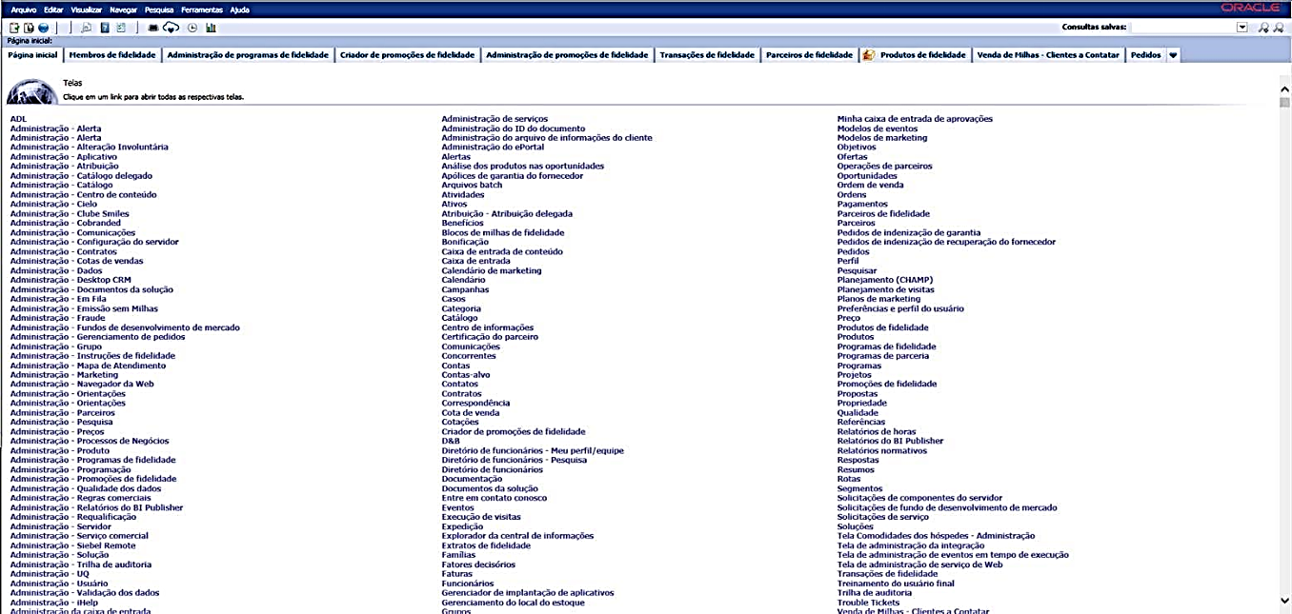

Selecione a opção <Funcionários>.
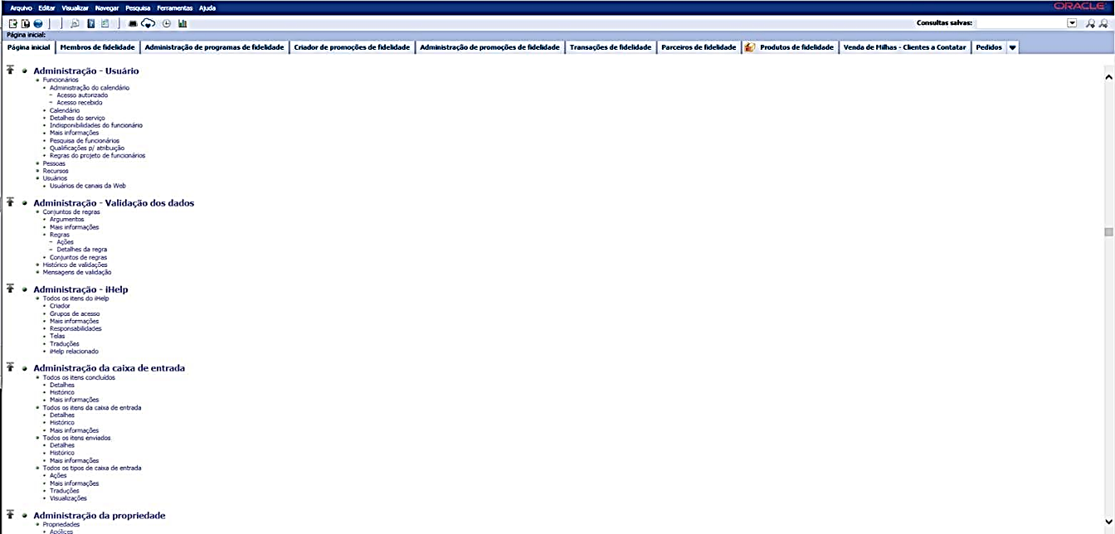

Selecione a opção <Pesquisar>.
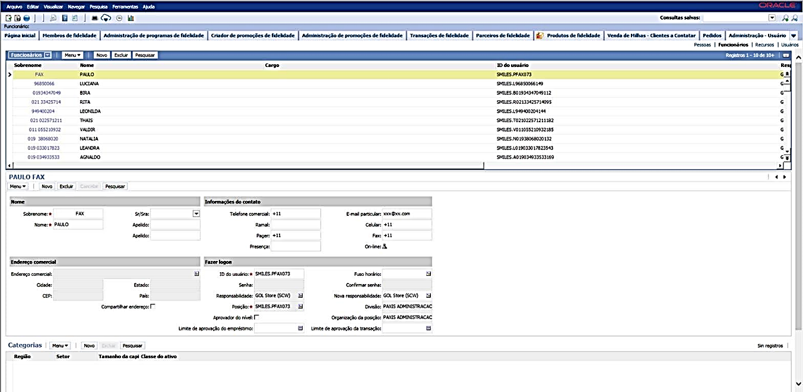

Digite na opção <ID do usuário> o login do usuário que irá revogar.
Selecione a opção <Ir> para pesquisar.
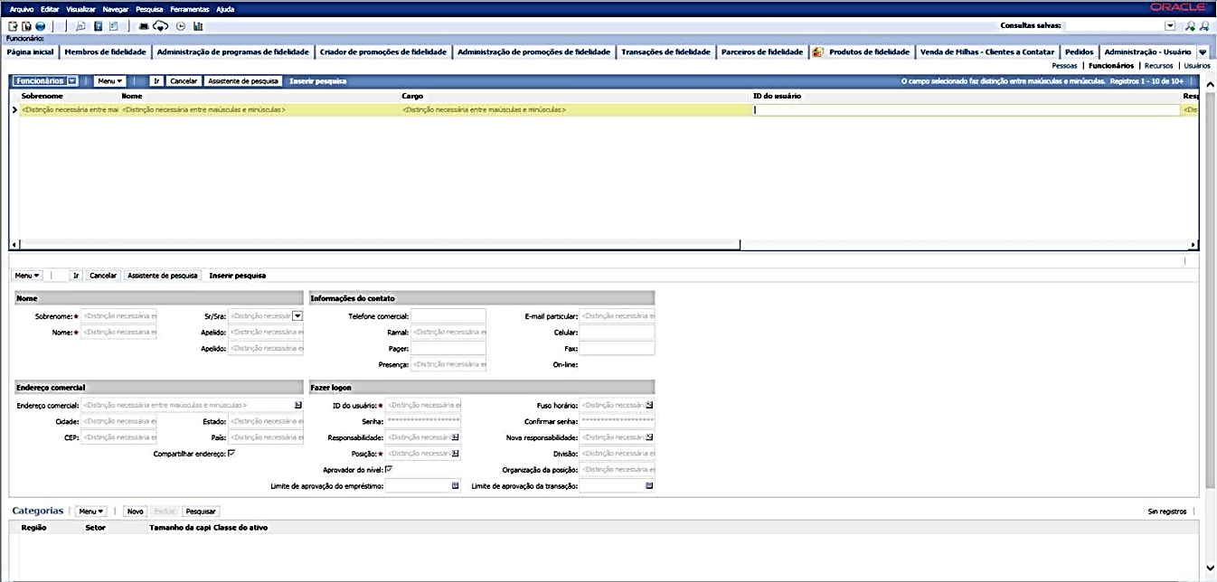

Selecione a opção <Responsabilidade>.
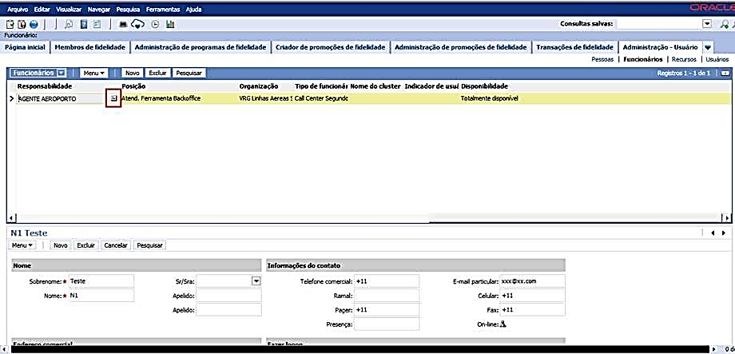

Retire todas as permissões com a opção <Remover tudo>.
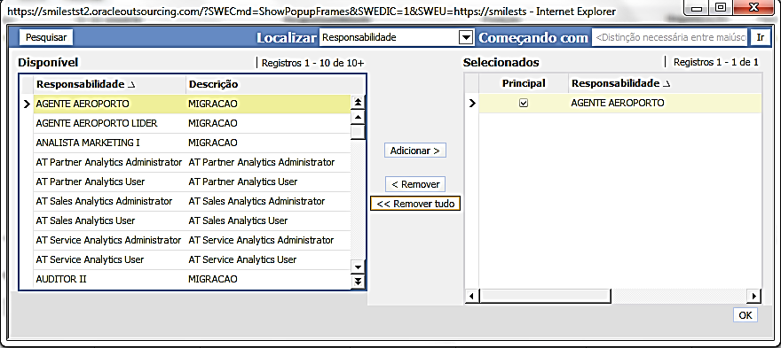

Após remover todas as permissões (somente a opção <Principal> você não conseguirá remover neste momento).
Selecione a opção <Posição>.
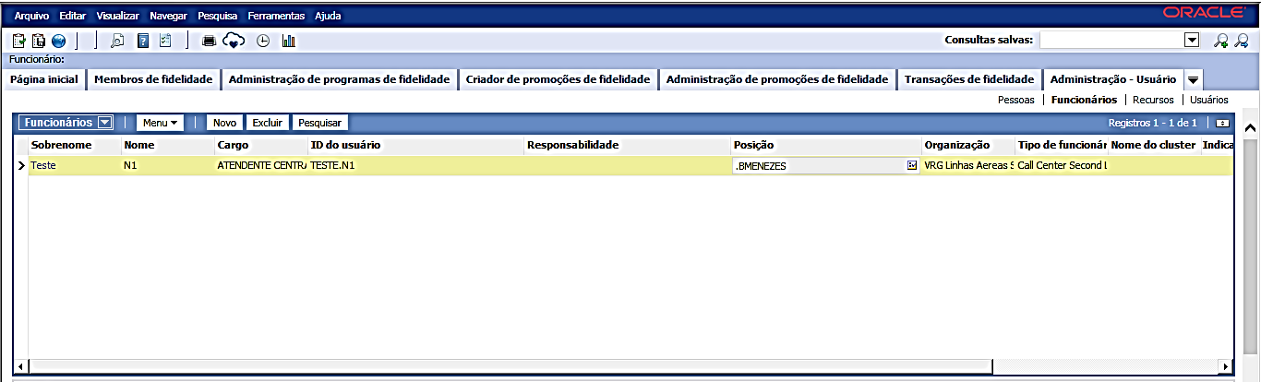

Pesquise por <VRG Desligados> na opção <Posição>.
Selecione a opção <Adicionar> para adicionar a permissão <VRG Desligados>.
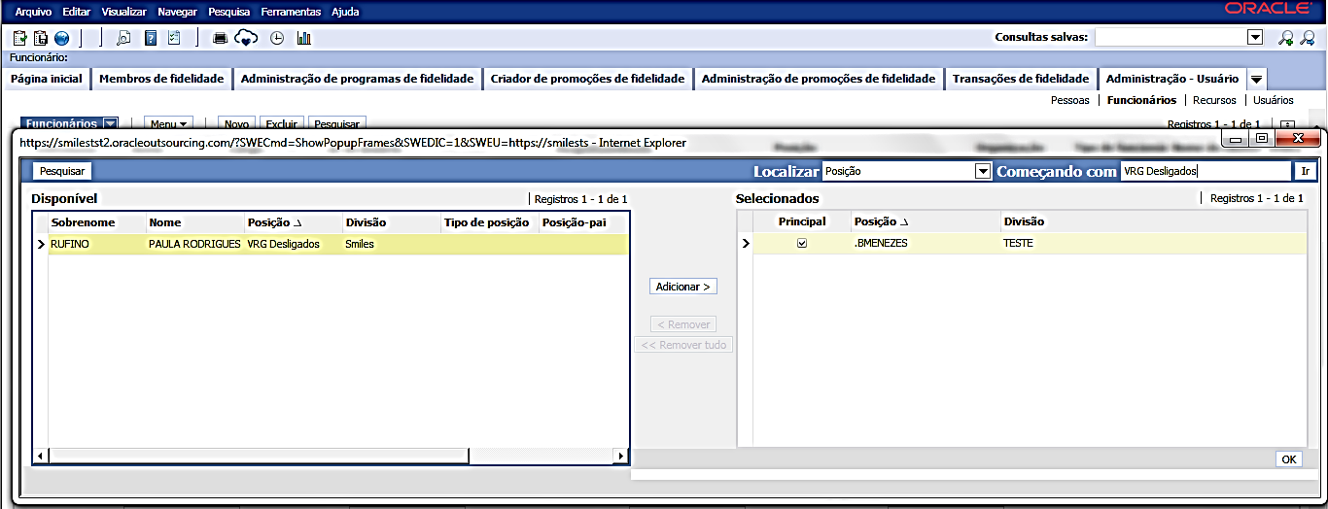

Habilite a opção <VRG Desligados> como sendo a <Principal>.
Quando o usuário já possui alguma Posição em sua lista, precisamos deixar a <VRG Desligados> marcada como principal para que se consiga excluir as outras.
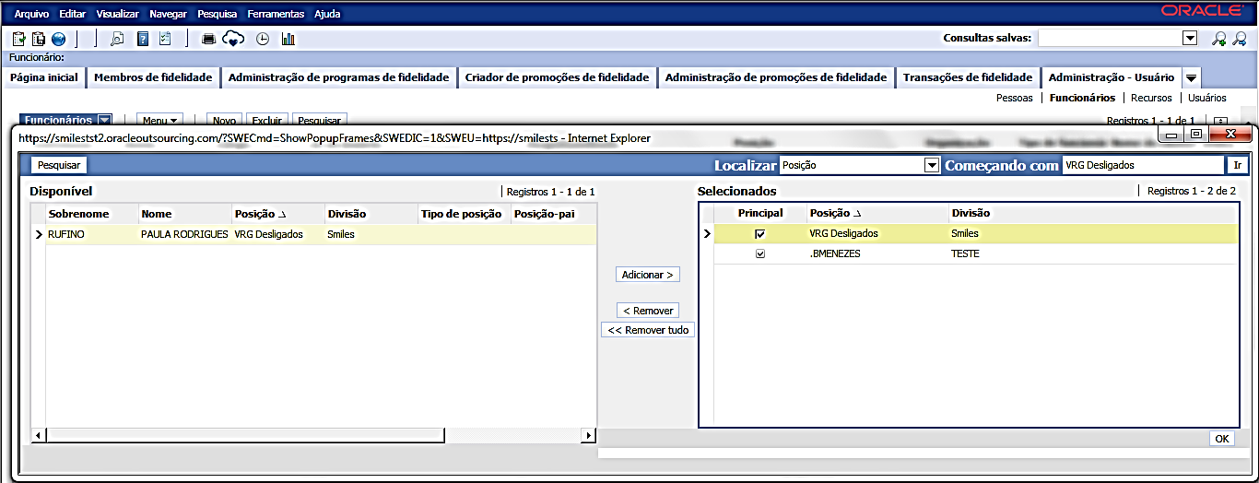

Observação: Não deverá ter nenhuma outra permissão do lado direito, somente <VRG Desligados>.
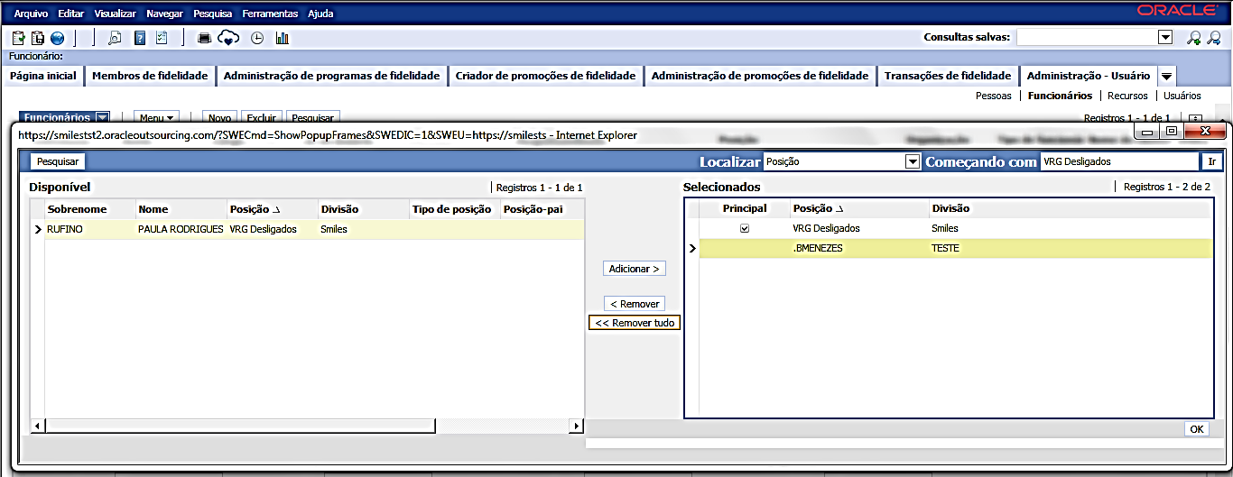

Dúvida
Caso tenha alguma dúvida e / ou ajuste no procedimento, entre em contato com o Suporte N2 Infraestrutura da Smiles.

Controle de Revisões
Revisão | Data | Editor | Descrição da Modificação
1.0 | 03/08/2016 | Tânia Ferro  (Chacon | Ilimitada) | Elaboração do procedimento

